ЗАНЯТИЕ БУМАГОПЛАСТИКОЙ В ХУДОЖЕСТВЕННОЙ ШКОЛЕ
НА ОТДЕЛЕНИИ ОБЩЕГО ХУДОЖЕСТВЕННОГО ОБРАЗОВАНИЯ

И.Г. Боярова
МБОУ ДОД «ДХШ № 2
ПДИ им. В.Д. Поленова

«Бумагопластика даёт безграничные возможности для творческого самовыражения от декоративного назначения до высоко духовных замыслов»

Б.Г. Гагарин

Изготовление объемных поделок из бумаги получило название техники бумажной пластики. Бумагопластика – более сложный для детей способ работы с бумагой. Особенность бумагопластики заключается в том, что поделки имеют объёмный вид. Дети создают из бумаги различные двухмерные и трехмерные формы.
Конечно, сам материал бумага не может претендовать на «долгую жизнь», как дерево, металл, пластмасса. Но красоту и изящество бумаги, ни каким материалом заменить нельзя. У бумагопластики свой «язык», свой стиль, свои особенности.
Бумага – конструктивный, пластический материал, развивающий творчество и фантазию, пространственное воображение и дизайнерское мышление. В бумагопластике, при его скромной материально-технической основе и за кротчайшее время можно создавать объемные вещи, изделия, поделки, образные композиции. На каждом из этапов создания произведения творческий процесс не только не исчезает, но и усиливается. Работа, ведущаяся от эскиза, до готового изделия сопровождается постоянным поиском не просто образного языка, но и методов решения и представления той или иной задумки. Каждая новая работа несет в себе процесс поиска новых форм и его исполнения. Кроме того работы, выполненные в технике «Бумагопластика» несут в себе обилие межпредметных связей: рисунок, живопись, скульптура, декоративно прикладное искусство, геометрия, черчение.
На начальном этапе дети учатся видеть в бумаге не просто плоское отображение, а возможность создания из нее объемных форм. Начальная подготовка включает в себя работу с бумагой, ножницами, клеем, как повторение, создание подобного, на основе того, что показывает преподаватель. Это могут быть фигуры животных на основе простых форм – цилиндр, конус, скручивание и подкручивание полос бумаги. Постепенно в работу подключается момент творчества – создание своих образов на основе увиденного. Немного позже включается работа с резаком – это выполнение разрезов, многосторонних подрезов, для фигурного восприятия форм. Ребята пробуют создавать творческие работы.
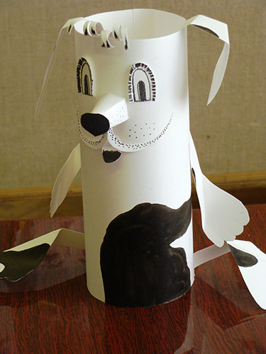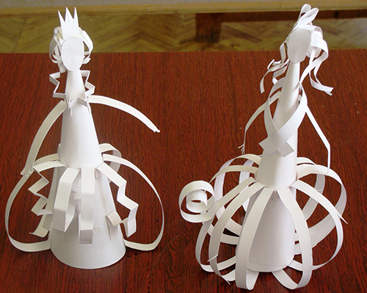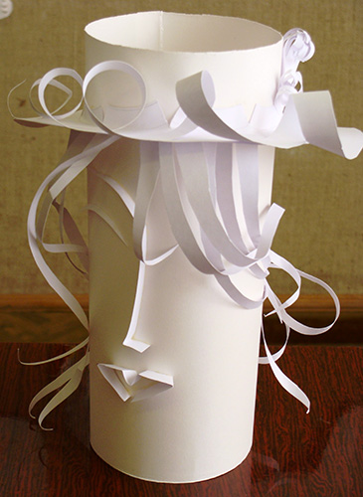
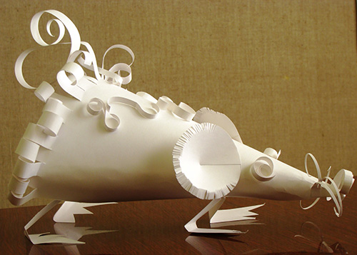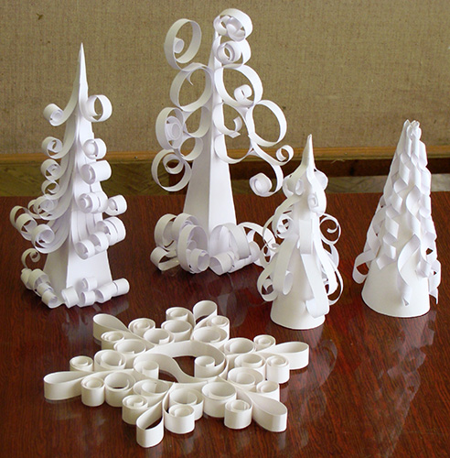
На отделении общего художественного образования ребята создают простые фигуры животных, людей, кукол, деревьев, зданий. Постепенно работа усложняется в образном и техническом исполнении. Это могут быть характерные изображения животных, людей в костюмах разных времен и народов, композиции со зданиями, создавая образы городов и деревень, различные виды цветов, создание из них букетов и цветочных композиций.
Для того, чтобы создать любой из образов, необходимо не просто знать, а очень хорошо знать определенную тему. Ее нужно увидеть не просто в объеме, через какие то предметы, а представить, подключить весь синтез воображения и впечатлений для раскрытия темы. В каком цвете представлен, например «город», «леди и джентльмены» или «праздничный букет», какие предметы соответствуют символу и образу той или иной темы, и как соединить все это в единую, правильно выстроенную композицию.
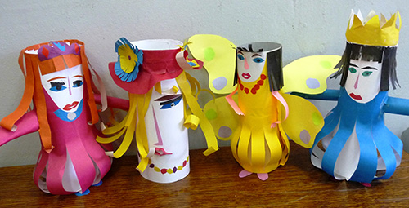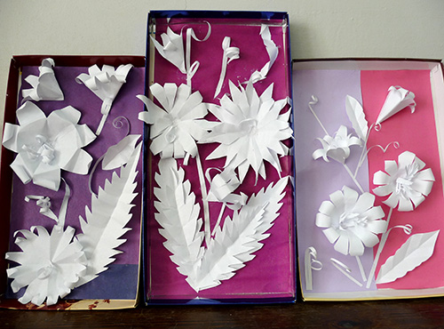
Здесь необходимо подключить все свои умения и знания о рисунке, о ритме, об основах композиции. И как все это передать в таком неожиданном материале, как бумага.
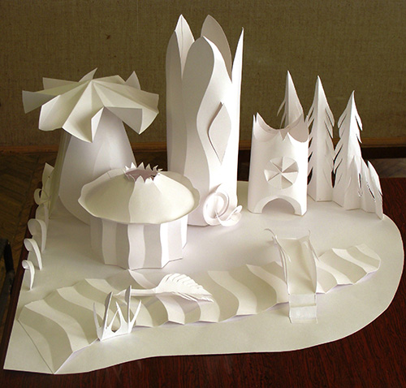
Эта сложная поисковая работа ведется ребенком в различных направлениях данной темы. И результат получается всегда неожиданным и очень интересным. Ведь невозможно научить ребенка всему творческому процессу. Можно лишь дать направление, показать основные моменты, основы бумагопластики, а все остальное, ребенок додумывает, дофантазирует, изобретет. И этот творческий процесс бесконечен. Ведь каждая работа – это что-то новое, неизведанное, создание на основе того, что есть, того, чего еще не было. Это индивидуальные психологические особенности ребёнка, которые не зависят от умственных способностей и проявляются в детской фантазии, воображении, в особом видении мира, своей точке зрения на окружающую действительность.
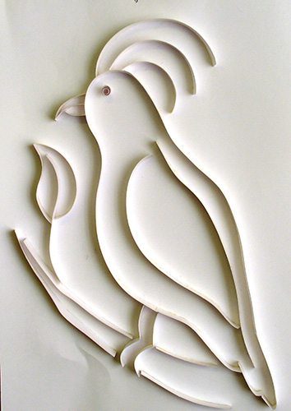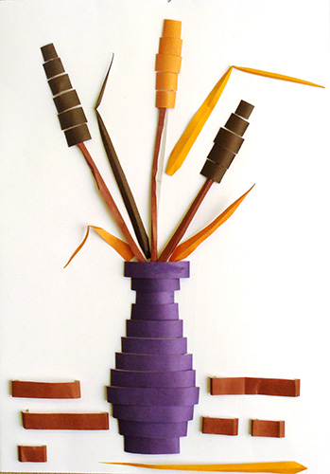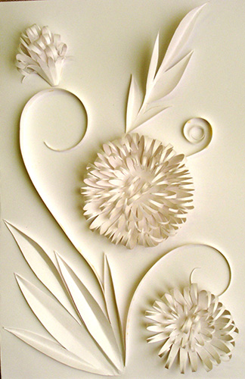
При этом уровень творчества считается тем более высоким, чем большей оригинальностью характеризуется творческий результат.
Освоив основные приёмы работы с бумагой, дети начинают нас удивлять способами их применения. Делая работы, они предлагают своё решение по её выполнению и творчески подходят к реализации своих замыслов. Бумагопластика один из необходимых разделов, в программе декоративного искусства для детей с шести до десяти лет.
Обучаясь на отделения общего художественного образования, дети владеют многими навыками работы с бумагой – знают, что такое аппликация, владеют различными видами вырезания, изучают коллаж. Работа, в которой используются эти навыки, при включении в нее элементов объема, позволяет совершенствовать и углубить навыки работы с бумагой и осуществить на доступном детям уровне.
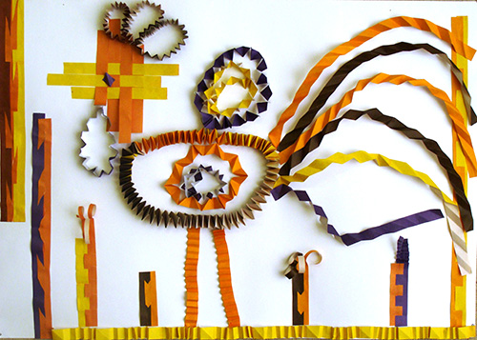
Бумагопластикой можно и нужно заниматься с детьми младшего возраста. Бумагопластика развивает творческие способности, помогает пространственно мыслить, разрабатывает мелкую моторику, это особенно важно ученикам ООХО. Потом они легче справляются с другими заданиями: лепкой, рисованием, письмом и т.д.
Сейчас многие дети проявляют интерес к профессиям дизайнера, архитектора. При обучении этим профессиям изучается бумажная пластика. Помимо этого в ряде профессий требуются знания и умения в работе с геометрическими телами, фигурами, чертежами. Работа с формой в том или ином ее виде – подготовка к изучению пространственных научных дисциплин в будущей профессии, которую возможно выберет выпускник художественной школы.

